封面 學年舊社國小願景實踐課程教學省思表
- 適用年級：五年級
- 撰寫者：江羽慈
- 課程實施時間: ■ 上學期 ( 12 月 23 日~ 12 月 30 日)
□ 下學期 ( 月 日)
教材名稱：品格教育-尊重他人、欣賞他人
- 教學領域：綜合領域
- 願景課程:(請勾選)
學校願景 | 教育目標 | 核心價值 | 課程實踐
快樂 | - 孩子能安全快樂的學習 | - 安全樂觀 | □安全教育課程
愛 | - 孩子愛自己  - 孩子愛社區  - 孩子愛自然 | - 愛閱讀  - 愛家鄉  - 愛護環境 | □閱讀課程  ■綜合自編課程  □環境教育課程
和諧 | - 孩子學習溝通與尊重，建立良好的人際關係 | - 尊重  - 溝通  - 合作  - 分享 | ■人權法治課程  □性別教育課程<上學期實施>  □家庭教育<下學期實施>
夢想 | - 孩子透過合作學習，與他人共築夢想 | - 積極  - 希望 | - 合作學習課程
勇於改變 | - 孩子培養自省、自覺的能力，勇於創新。 | - 自省  - 創造與突破 | - 小荳荳進化時間課程
自我實現 | - 孩子發展潛能，培養終身學習的能力。 | - 實踐  - 發展潛能  - 終身學習的能力  - 察覺進化 | - 小荳荳進化時間課程

目錄
一、主題名稱……………………………………………………p.3
二、上課節數……………………………………………………p.3
三、設計理念……………………………………………………p.3
四、教學目標與相關能力指標…………………………………p.3
五、教學活動
活動一: (尊重小故事)………………………………p.3
活動二: (「心」賞大聲說)………………………………p.3
六、教學資源……………………………………………………p.4
七、評量方式……………………………………………………p.4
八、教學成果
教學活動照片………………………………………………p.4
九、教學後反思………… …………………………………………p.6
十、 附件(學習單)……………………………………………………p.7

◎檔案內容
一、主題名稱：品格教育-尊重他人、欣賞他人
二、上課節數：2節
三、設計理念（創意教學背景說明）：利用繪本「誰是第一名」，教師述說尊重的品格故事並與全班共同討論，讓學生瞭解尊重他人、欣賞他人的重要，並實踐於日常生活中。
四、教學目標與相關能力指標：

能力指標  (請列出代號和文字說明) | 教學目標
1-3-3探究自我學習的方法,並發展自己的興趣與專長。  1-3-4覺察自己的壓力來源與狀態並能正向思考。 | 1.要尊重他人的意見和想法。  2.學習欣賞他人的優點。

五、教學活動
教學目標 | 教學設計流程 | 時間 | 教學  資源 | 評量重點
1.要尊重他人的意見和想法。  2.學習欣賞他人的優點。 | 【尊重小故事】  1.全班討論閱讀「誰是第一名」繪本。  2.討論分享日常生活中有哪些尊重的行為，例如：早上和家人、師長、同學、鄰居互道早安等等。  3.討論尊重的定義及益處。 | 50分 | 繪本「誰是第一名」 | 1.教師觀察  2.學習態度  3.討論分享
1.要尊重他人的意見和想法。  2.學習欣賞他人的優點。 | 【「心」賞大聲說】  教師講述體驗遊戲過程：  (1)目標：每個人都有一顆心，平時應該要尊重他人的意見和想法，並且學習欣賞他人的優點。  (2)生活中有很多尊重他人想法的情境，只要你覺得有值得表揚的「尊重行為」出現，就可以給別人一顆「尊重之心」，並將日期和行為記錄下來。  3.教師統整與歸納。 | 30分 | 學習單：「心」心賞大聲說 | 1.教師觀察  2.學習態度  3.討論分享  4.學習單  (心賞大聲說)
六、教學資源：繪本「誰是第一名」、學習單：「心」心賞大聲說

七、評量方式： 1.教師觀察2.學習態度3.討論分享4.學習單(心賞大聲說)
八、教學成果：
教學活動照片
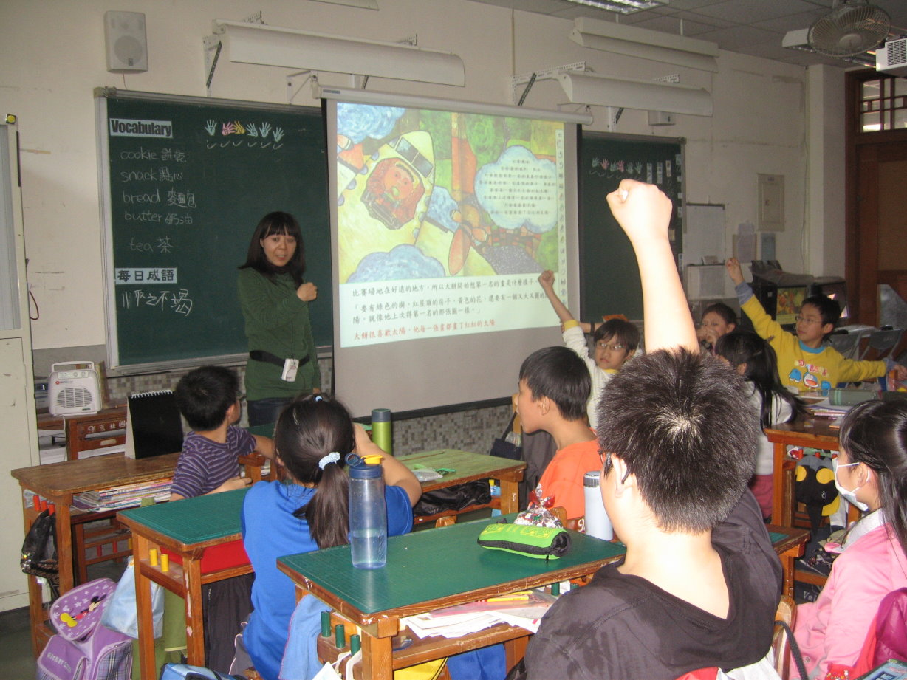  教師講解繪本內容 | 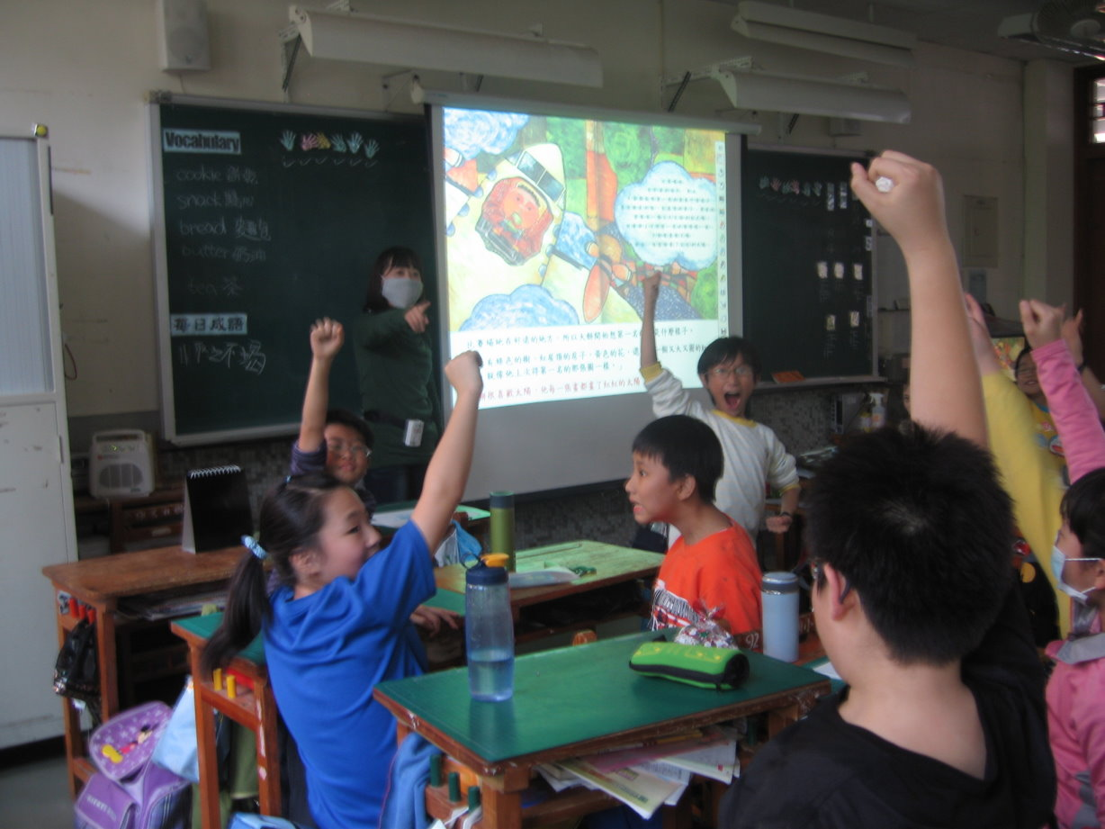  同學踴躍舉手發表個人看法。
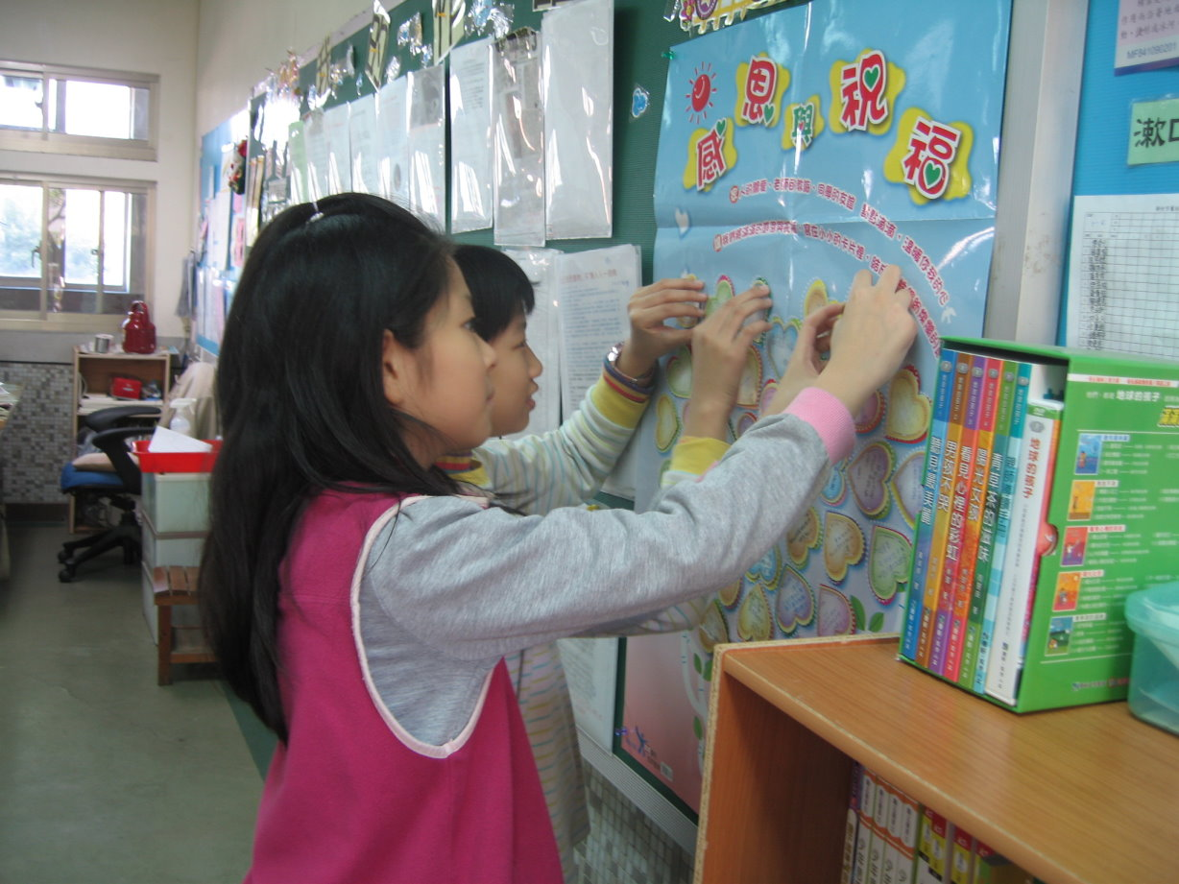  學生貼上心賞的愛心。 | 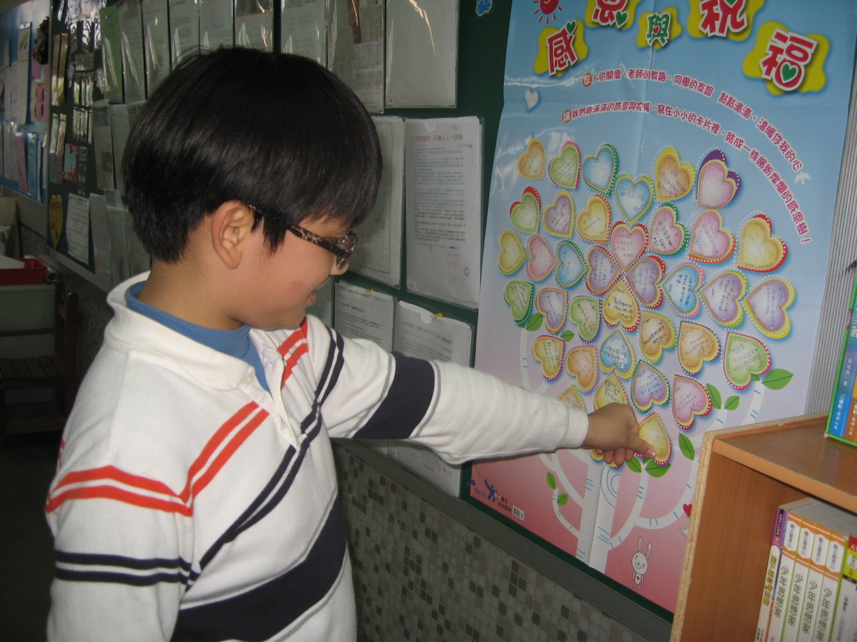  貼上心賞的愛心。
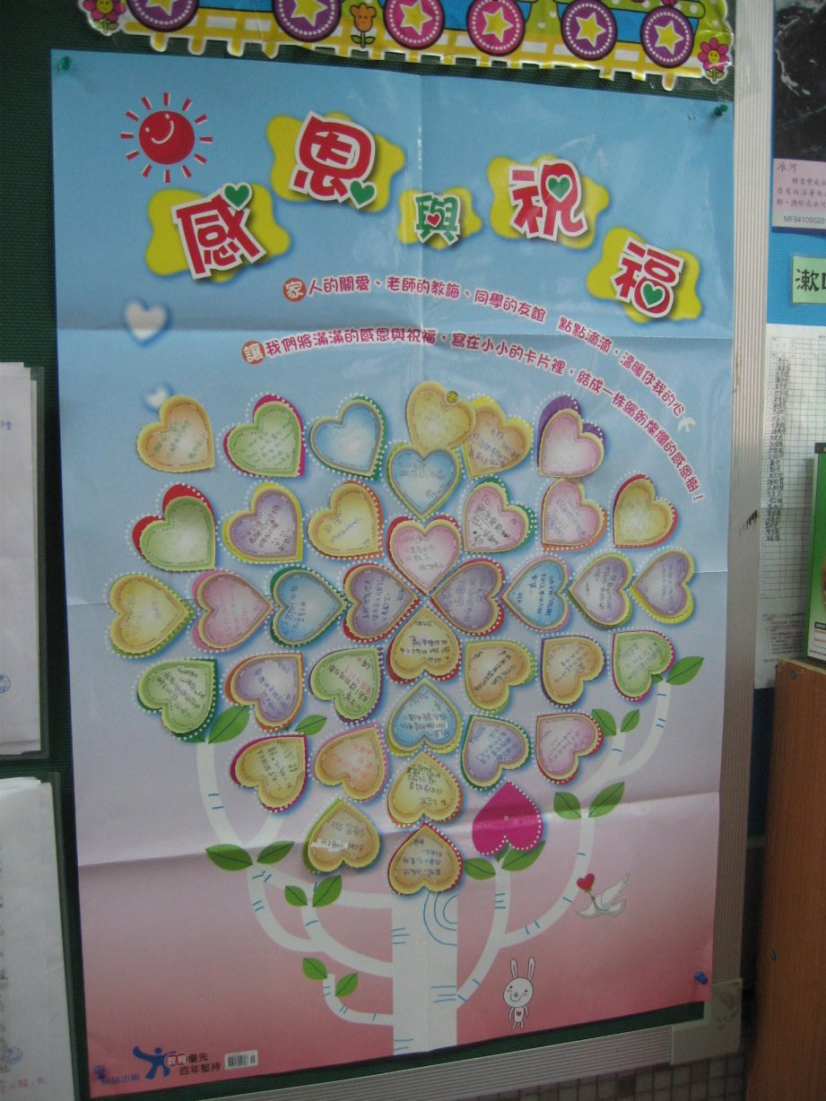  心賞愛心的海報貼於教室後方。 | 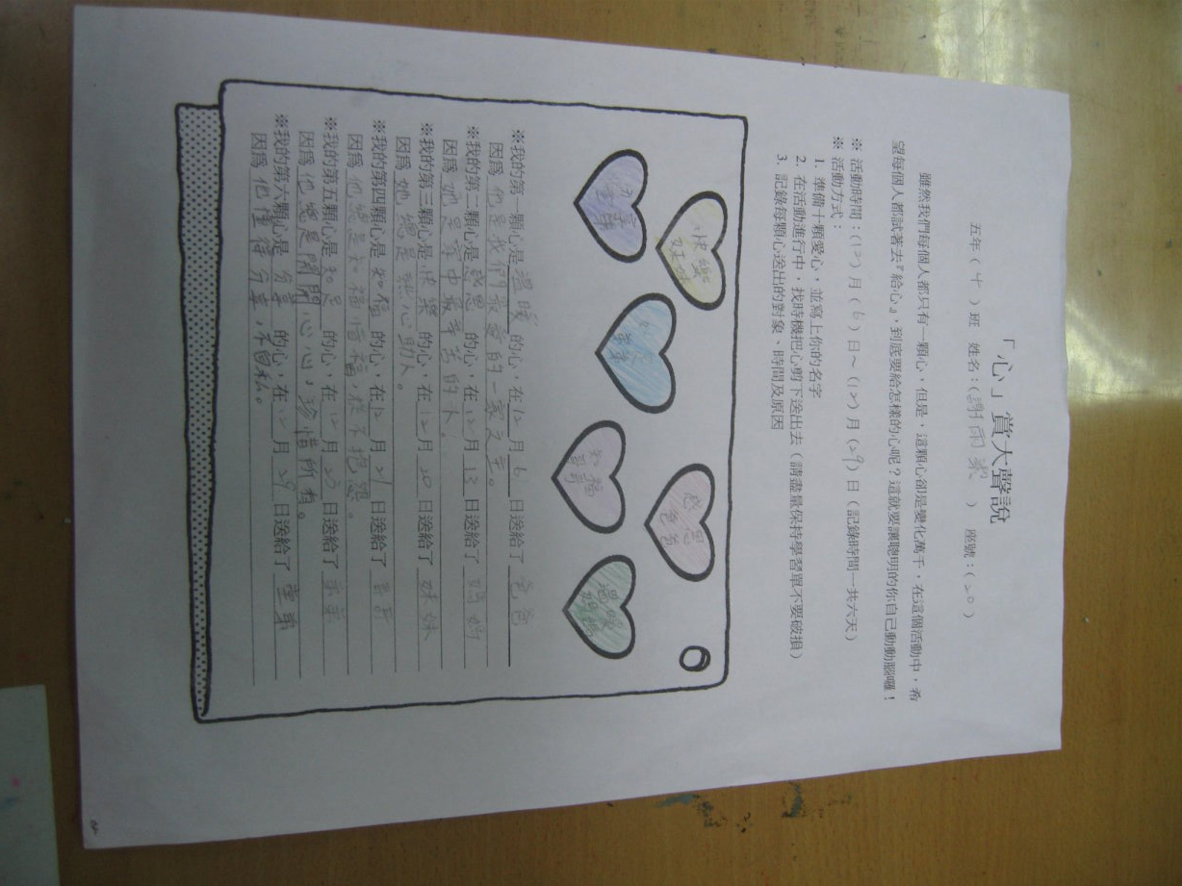  學生學習單。
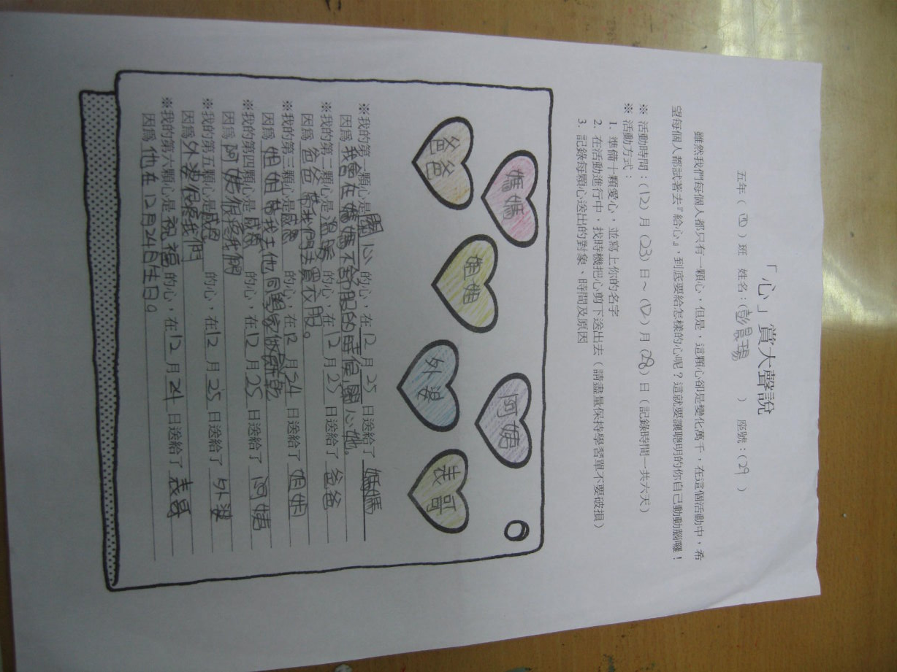  學生學習單。 | 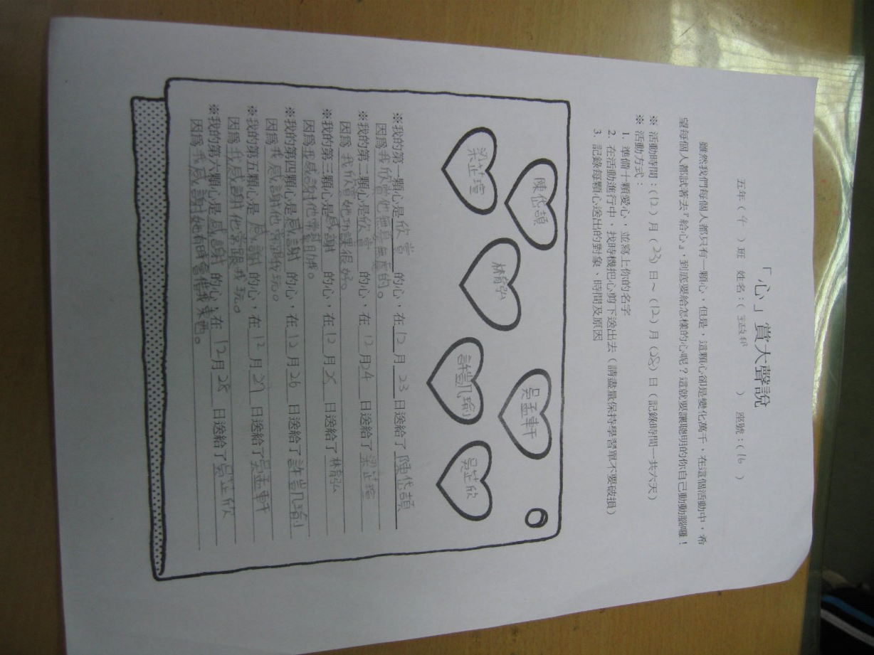  學生學習單。

九、教學後反思：
(一)、省思表
帽子 | 思考向度參考 | 說明
  白帽子  客觀的角度來分析目前取得的資訊 | 有否參照課程設計實施？ | 完全符合
 | 課程實施是否能符合原設計的目標與架構？ | 完全符合
  黃帽子  積極正面的態度來思考佔優勢 | 實施時學生有哪些學習反應，讓我們覺得這個課程是有價值的? | 老師說明故事，全班共閱讀繪本時，鼓勵學生提出自己的想法或親身經驗，全班討論熱烈。
紅帽子  感覺如何？喜歡它或討厭它的原因是什麼？ | 整個課程的實施，我感覺---- | 整個課程的實施情況良好，學生大都能專心聽講，而在透過心賞大聲說的學習單，讓學生欣賞他人的優點，並用具體的方式表達對同學的尊重與欣賞。
綠帽子  思考新的做法 | 課程實施的協同合作與分工情形如何?未來可以做的更好的調整方法--- | 教師可以尋找更多品格教育的繪本，供學生閱讀，或由學生自行創作，使學生更能理解良好品格的重要性。
  黑帽子  以客觀的資料來批判失敗原因 | 教學實施與原設計的差距有哪些？爲什麼? | 無
藍帽子  控制與計畫整個思維的流程 | 課程流程與時間規劃有否須修正的地方？ | 無
其他

(二)、感想
教師利用繪本「誰是第一名」教導學生有關尊重的品格教育議題，反應良好，大都能引起學生的共鳴，學生對於故事的內容很有感觸知道要尊重別人有不同的看法，用心去心賞同學的優點，課後老師準備愛心小卡讓他們將心賞的人與原因寫出來，貼在教室後方，學生張貼情形踴躍，而心賞大聲說的學習單，也讓學生在一週內送出六顆欣賞的心，讓他們將尊重他人、欣賞他人化為具體行動。
十、附件：心賞大聲說學習單
